Escuela Superior Politécnica de Chimborazo
Facultad de Informática y Electrónica
Software



Actividad Autónoma Colaborativa
Despliegue de la aplicación

Integrantes:
Fernando González Quezada 6774
Nelly Dayana Paladines Napa 6784
Asignatura:
Aplicaciones Informáticas II
Profesor:
Ing. Julio Roberto Santillán

Fecha:
03 de julio de 2025


Escuela Superior Politécnica de Chimborazo
Facultad de Informática y Electrónica, Ingeniería en Software

Despliegue de la aplicación-Basada en componentes y roles

Fundamento: La solución se compone de distintos módulos con responsabilidades específicas, como se evidencia en la Tabla 2.

Tabla 2: Descripción basada en componentes y roles
Descripción basada en componentes y roles
- Frontend React (Firebase Hosting): Interfaz que permite a los usuarios visualizar dashboards, autenticarse y consultar predicciones. Utiliza React Router para navegar entre diferentes vistas.

- Backend Verificador (Cloud Run): Encargado de validar autenticación, controlar acceso y conectar con el backend de Machine Learning
- Backend Recolector (Cloud Run): Recibe datos climáticos desde sensores Raspberry, los procesa y los almacena en Firestore.

- Firestore: Base de datos NoSQL que almacena lecturas, usuarios, dispositivos y resultados de predicción.
- Módulo de Machine Learning (Cloud Run): Consume datos históricos y genera predicciones usando modelos previamente entrenados.
- Ngrok y ESP32-CAM: Permiten visualizar imágenes en tiempo real mediante túneles HTTP seguros.
Realizado por: González F. & Paladines D., 2025
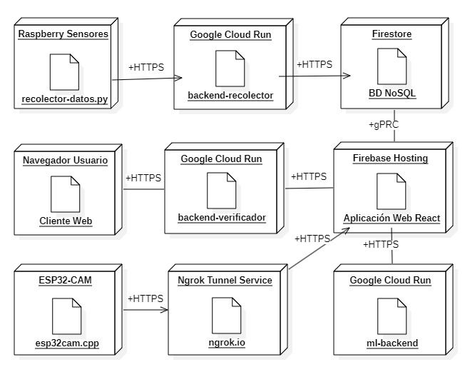
Ilustración 1: Diagrama de despliegue de DeepSunly
Realizado por: González F. & Paladines D., 2025
Esta arquitectura modular permite escalar cada componente por separado, manteniendo una alta disponibilidad y capacidad de respuesta.

